Software- veškeré programové vybavení počítače
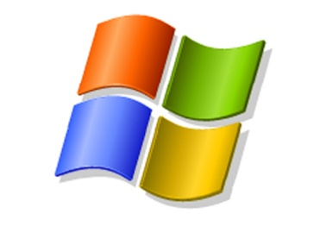
Systémový- umožňuje efektivní používání počítače
- operační systém – spravuje počítač, vytváří prostředí pro programy Windows
- firmware – software obsažené v hardware (BIOS, firmware vstupně-výstupních zařízení…)
- jádro operačního systému (včetně ovladačů zařízení)

Aplikační - umožňuje uživateli vykonávat nějakou užitečnou činnost, například:
- kancelářské balíky: textový editor, tabulkový procesor, prezentační program,
MS OFFICE
- grafické programy: vektorový grafický editor
- vývojové nástroje: vývojové prostředí, překladač, kalkulačky
- zábavní software: počítačové hry, přehrávače digitálního zvuku a videa, internet
